Y ADEMÁS

LUDOTECA INFANTIL
los días 26, 27, 28, 29 y 30 de diciembre y 2 y 3 de enero
de 11.00 a 13.00

Para niños de 4 a 10 precio de la inscripción para los 7 días 5 euros.

CONCURSO DE FACHADAS NAVIDEÑAS

Desde el Ayuntamiento, en nombre de toda la Corporación, queremos desearos unos felices días de navidad y un Año Nuevo lleno de salud, Trabajo y Paz.

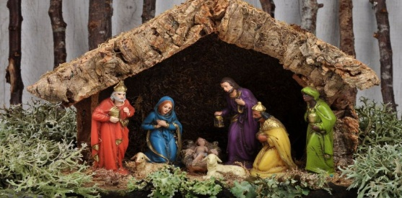

PROGRAMA DE NAVIDAD 2022

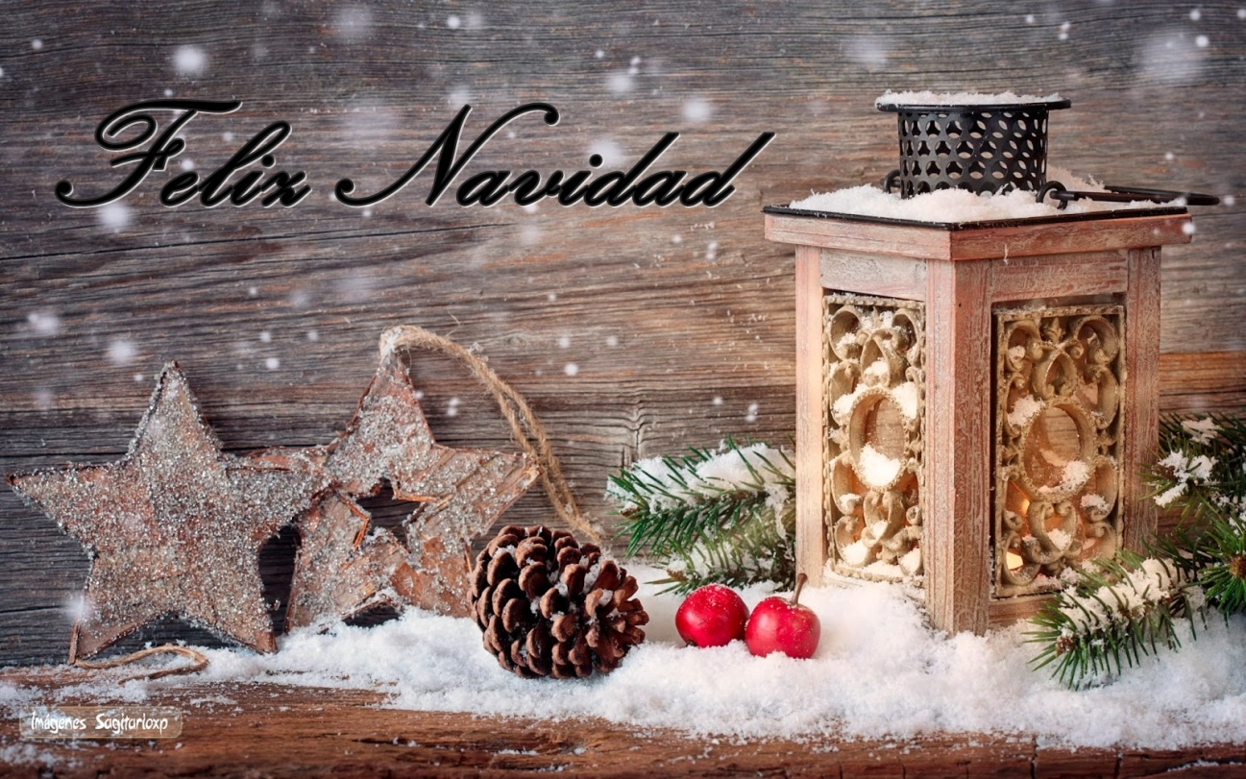

ILMO. AYUNTAMIENTO DE LA PARRILLA
CONCEJALÍA DE CULTURA Y DEPORTES

JUEVES 22 DE DICIEMRE
11:00.- MINI FESTIVAL NAVIDEÑO organizado por por el CRA RIBERA DE DUERO, con la colaboración del AMPA y del Ayuntamiento de La Parrilla. En el local socio-cultural con sorpresas.

VIERNES 23 DE DICIEMBRE
19:00.- BINGO POPULAR organizado por el Grupo de Coros y Danzas "Valdalar".

LUNES 26 DE DICIEMBRE
19:00.- BINGO NAVIDEÑO organizado por el GRUPO ZELEMIN.

MIERCOLES 28 DE DICIEMBRE
17:00.- ACTIVIDAD DE JUEGO ELECTRÓNICO INFANTIL DE LASER TAG en el local socio-cultural para niños entre 5 y 12 años.
2 horas de actividad previa inscripción de dos euros por niño en el Ayuntamiento hasta el día antes.

JUEVES 29 DE DICIEMBRE
TALLER DE PERCUSIÓN TRADICIONAL organizado e impartido por el Grupo de Coros y Danzas "VALDALAR" de La Parrilla.
En dos modalidades:
- Para niños de 5 a 13 años: Taller de Instrumentos Tradicionales. De 17:00 a 18:30 h. en el local socio-cultural.
- De 14 años en adelante : Taller de Instrumentos y Percusión Tradicional.
De 18:30 a 20:30 h. en el local socio-cultural.

VIERNES 30 DE DICIEMBRE
17:00.- VISITA DEL PAJE REAL y su camello para recoger las cartas de los niños.
Además los niños podrán dar un paseo en burro.
19:00.- BINGO NAVIDEÑO organizado por la Peña Taurina "JUVENTUD PARRILLANA".

SABADO 31 DE DICIEMBRE NOCHEVIEJA

00:15.- FUEGOS ARTIFICIALES (Desde la Plaza Américas) para despedir el Año 2022 y dar la bienvenida al 2023.
01:00.- BAILE DE NOCHEVIEJA en el local Socio-Cultural. Para despedir el año con alegria.

MIÉRCOLES 5 DE ENERO
A partir de las 16:00H.- MERCADILLO NAVIDEÑO organizado por las Asociaciones de la localidad en colaboración con el Ayuntamiento.
18:30.- CABALGATA DE SUS MAJESTADES DE ORIENTE.
Se informará con antelación del recorrido

